Tonijn met roggebrood
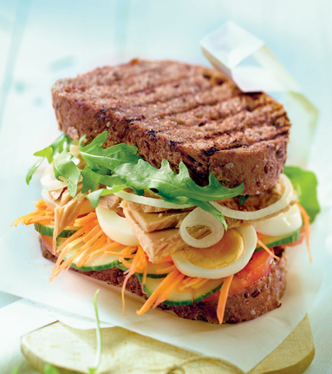
Ingrediënten: Voor 4 personen:
• 8 sneden donker roggebrood (à 50 gram)
• 300 g tonijn in water, uitgelekt (uit blik)
• 150 g rucola 2 eieren, hardgekookt
• 2 tomaten, in fijne schijfjes 1 kleine komkommer, in schijfjes
• 2 wortelen, geraspt 1 ui, in ringen

Bereiding:
1. Toast de sneden brood kort op een warme grillplaat. Snijd de hardgekookte eieren in schijfjes.
2. Verdeel over de 4 sneden roggebrood de rucola, de schijfjes tomaat, de schijfjes komkommer, de uienringen, de plakjes ei en de geraspte wortelen. Werk af met tonijn en bedek met een snee donker roggebrood

